ИТОГОВОЕ ОБРАЩЕНИЕ ПЕРЕД СЛЕТОМ!
АНАЛИЗЫ! … Напоминаем о документах!

ВНИМАНИЕ! ЭТО крайнее сообщение. Хотя оно может быть и не последним….
ВСЕМ участникам и СТАФФУ, в том числе, привезти медицинские документы!
- Доверенность от родителей на участие в Слете (Джамбори) - включает разрешение на участие, медицинское вмешательство, перевозку личным автотранспортом, разрешение на обработку персональных данных и пр.
- Приказ направляющей стороны с указанием руководителя, список участников;
- Копия паспорта или свидетельства о рождении, полис обязательного медицинского страхования (копии сдаются при заезде на поляну, оригиналы хранятся у руководителя группы);
- Страховка от несчастных случаев на период проведения Джамбори;
- Страховка от укуса клеща, прививка от клещевого энцефалита (рекомендательно). При отсутствии страховки все расходы несет делегация пострадавшего;
- Для несовершеннолетних медицинская справка № 079У или 076У, обязательна информация о графике сделанных прививок до 18 лет в соответствии с Национальным прививочным календарем, о наличии аллергий;
- Для взрослых - медицинская справка для сопровождающих взрослых от врача об отсутствия контактов с инфекционными больными + флюорограмма (действительна в течение года), прививки: против кори с двухкратной иммунизацией в возрасте д 55 лет, краснухи до 25 дет, дифтерии, столбняка - 1 раз в 10 лет, гепатита «В» 18-55 лет, полиомиелита - приказ МЗ РФ от 6 декабря 2021года 1122н) или личная медицинская книжка с отметками специалистов (действительны в течение года), там же информация о сделанных прививках;
- Для стаффа – все то же самое!!!
- КОВИД тесты. Просим сделать их по возможности на месте не более чем 3 суток КОВИД тесты любым методом. Для тех, кто уже будет в карелии или длинная дорога и не успевает сделать на месте, то можно будет сделать платно на поляне слета в первый день.
- Справки на детей 8-10 лет о наличии туристической подготовки. Дети младше 8 лет прибывают только с родителями (опекунами);
- Все руководители не НОРС-Р должны иметь справки от МВД об отсутствии судимости. Руководители НОРС-Р, предоставлявшие такую справку более года назад, везут свежую.
- Заполненные бланки для проведения инструктажа по противопожарной безопасности и безопасности участника.

ВСЕ – дети и взрослые!
Справка о состоянии здоровья – отсутствие контакта с инфекционными больными 21 день, Прививки в соответствии с национальным календарем.

По транспорту. Все ли знают, как едут? Кто отказался от заявки на перевозку организаторами 1 и 7 августа и сам бронирует транспорт – сообщайте немедленно. Стоимость автобуса в один конец 250 рублей на ребенка. Взрослые стоят. Погрузка моментально, разгрузка молниеносно. Автобуы большие, снаряжение влезет.

31 вечером заезд пока возможен, если ничего не произойдет. Но вы делаете это самостоятельно и пользуетесь собственными ресурсами. И встать должны там, где надо.
Вода у нас привозная. Едим моемся и пр. бутилированной водой! Вода в эконом режиме! Если анализ Онежской воды будет плохим, то есть проблемы с программой водного активитета!

В Петрозаводске 31-го проводим построение у вечного огня и маленький парад – согласовано. Быть в форме, со знаменами, табличками. Знаменосцы собираются в 15.30 напротив вечного огня. Группы собираются с другой стороны. Схема прилагается. Будет неплохо, если представители отрядов так же самостоятельно подготовятся и на церемонии возложат цветы.
Проверьте температуру перед отправкой. Не брать больных, не есть все подряд по дороге, мыть руки, укреплять желудки…
На вашей стоянке должны быть санитайзеры и средства для мытья рук.
Одноразовая посуда – тарелки получают на входе. Для мытья ложок и кружек (миски брать так же) тазики. Хорошо выручают салфетки спиртовые. Умывальники готовимся делать.
Готовим не на земле. Все газовое оборудование перед работой показать начальнику пожарной безопасности. Ждем отмены противопожарного режима.
Заказ еды от одного поставщика – требование РПН. Набор продуктов только туристический. Если найдут что-то другое… то имеют право закрыть слет.
Землю не капать, слив воды под умывальниками через фильтр (сено).

Температура воздуха снижается, идут дожди… трактор у фермера сломался… все замечательно!
И главное – везите вменяемых. С самого начала проводим инструктажи, промываем мозги. Смотрим на выражения лица – доходит или нет… Решаем проблемы не спеша. Само попадание на поляну – уже приключение. Не думаю, что в будущем будет легче!

Для СТАФФ. Прихватите с собой все, что вам может пригодиться. Перчатки, инструменты и пр. Просто прибытие на поляну – не факт вашей полезности. Для стафф активитетов – нужны свистки (лес и вода особенно), форма для творческого представления, полезное оборудование и снаряжение. Ждем на разворачивание. Звоните по прибытию на телефон штаба. Номер скоро объявим. Добирайтесь до ЦАО Ялгора. Прионежский район, ул. Горнолыжная 1. Там подхватим по воде.
Хочу до вас донести критичность ситуации! Уверен, мы все хотим собраться и для этого можно и не есть разносолы и сделать все, что требуется!

СХЕМА
Проведения церемонии памяти у вечного огня 31 июля 2022 года
Участниками слета скаутов-разведчиков России в г. Петрозаводск.

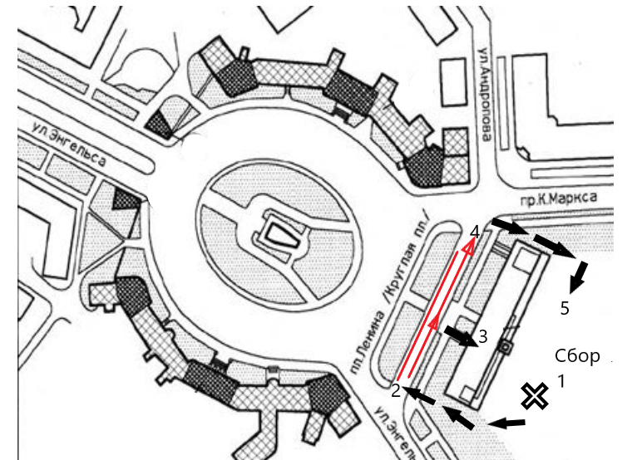

- Сбор участников для выхода на построение. С 15.30
- Построение участников по отрядно на брусчатке 16.00
- Церемония – выход знаменных групп и оркестра, возложение венков, минута молчания.
- Прохождение торжественным маршем под оркестр на брусчатке
- Выход и рассредоточение в пункте сбора

Перечень пищевой продукции, которая не допускается при организации питания детей

1. Пищевая продукция без маркировки и (или) с истекшими сроками годности и (или) признаками недоброкачественности.
2. Пищевая продукция, не соответствующая требованиям технических регламентов Таможенного союза.
3. Мясо сельскохозяйственных животных и птицы, рыба, не прошедшие ветеринарно-санитарную экспертизу.
4. Субпродукты, кроме говяжьих печени, языка, сердца.
5. Непотрошеная птица.
6. Мясо диких животных.
7. Яйца и мясо водоплавающих птиц.
8. Яйца с загрязненной и (или) поврежденной скорлупой, а также яйца из хозяйств, неблагополучных по сальмонеллезам.
9. Консервы с нарушением герметичности банок, бомбажные, "хлопуши", банки с ржавчиной, деформированные.
10. Крупа, мука, сухофрукты, загрязненные различными примесями или зараженные амбарными вредителями.
11. Пищевая продукция домашнего (не промышленного) изготовления.
12. Кремовые кондитерские изделия (пирожные и торты).
13. Зельцы, изделия из мясной обрези, диафрагмы; рулеты из мякоти голов, кровяные и ливерные колбасы, заливные блюда (мясные и рыбные), студни, форшмак из сельди.
14. Макароны по-флотски (с фаршем), макароны с рубленым яйцом.
15. Творог из непастеризованного молока, фляжный творог, фляжную сметану без термической обработки.
16. Простокваша - "самоквас".
17. Грибы и продукты (кулинарные изделия), из них приготовленные.
18. Квас.
19. Соки концентрированные диффузионные.
20. Молоко и молочная продукция из хозяйств, неблагополучных по заболеваемости продуктивных сельскохозяйственных животных, а также не прошедшая первичную обработку и пастеризацию.
21. Сырокопченые мясные гастрономические изделия и колбасы.
22. Блюда, изготовленные из мяса, птицы, рыбы (кроме соленой), не прошедших тепловую обработку.
23. Масло растительное пальмовое, рапсовое, кокосовое, хлопковое.
24. Жареные во фритюре пищевая продукция и продукция общественного питания.
25. Уксус, горчица, хрен, перец острый (красный, черный).
26. Острые соусы, кетчупы, майонез.
27. Овощи и фрукты консервированные, содержащие уксус.
28. Кофе натуральный; тонизирующие напитки (в том числе энергетические).
29. Кулинарные, гидрогенизированные масла и жиры, маргарин (кроме выпечки).
30. Ядро абрикосовой косточки, арахис.
31. Газированные напитки; газированная вода питьевая.
32. Молочная продукция и мороженое на основе растительных жиров.
33. Жевательная резинка.
34. Кумыс, кисломолочная продукция с содержанием этанола (более 0,5%).
35. Карамель, в том числе леденцовая.
36. Холодные напитки и морсы (без термической обработки) из плодово-ягодного сырья.
37. Окрошки и холодные супы.
38. Яичница-глазунья.
39. Паштеты, блинчики с мясом и с творогом.
40. Блюда из (или на основе) сухих пищевых концентратов, в том числе быстрого приготовления.
41. Картофельные и кукурузные чипсы, снеки.
42. Изделия из рубленого мяса и рыбы, салаты, блины и оладьи, приготовленные в условиях палаточного лагеря.
43. Сырки творожные; изделия творожные более 9% жирности.
44. Молоко и молочные напитки стерилизованные менее 2,5% и более 3,5% жирности; кисломолочные напитки менее 2,5% и более 3,5% жирности.
45. Готовые кулинарные блюда, не входящие в меню текущего дня, реализуемые через буфеты.

